Notfallbox: Datei-Upload
Navigation
⇐ | Inhaltsverzeichnis | ✘

4. Dateien auswählen und hochladen
- Im Fenster ganz unten links den Button Upload anklicken/antippen
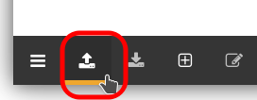
- Menü-Punkt Upload-Files anklicken/antippen
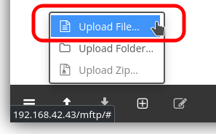
- Dateien auf dem lokalen Rechner zum Upload auswählen (Mehrfach-Auswahl möglich) und „Öffnen“ klicken/tippen (Screenshot muss nicht identisch sein mit der Ansicht des Verwalters auf seinem Steuer-PC).
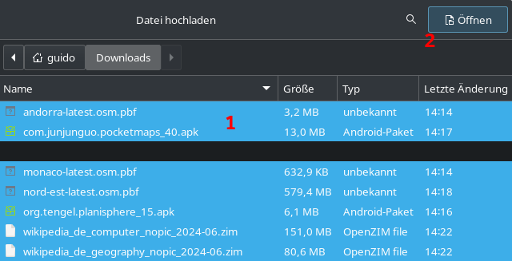
- Datei-Upload erfolgt
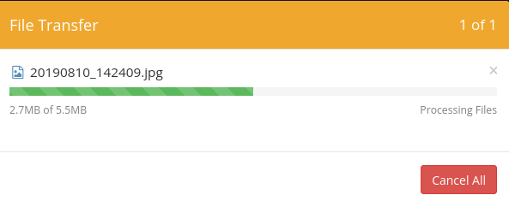
- Nach dem Upload sind die Dateien in der Übersicht auffindbar.
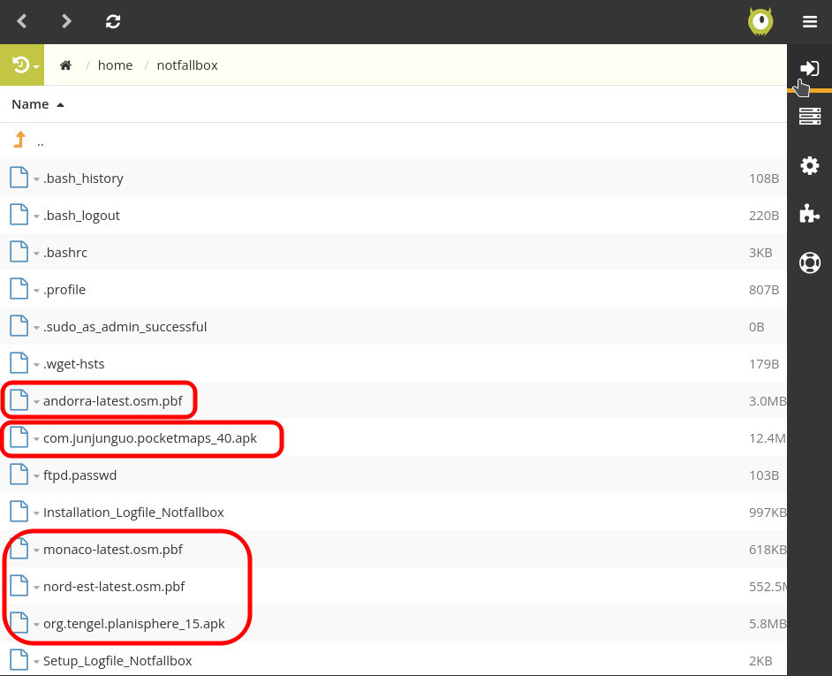
Navigation
⇐ | Inhaltsverzeichnis | ✘

